Analisa Pengaruh Debt To Equity Ratio, Rasio Likuiditas dan Ukuran Perusahaan Terhadap Pertumbuhan Laba Perusahaan yang bergerak di sub sektor Retail yang terdaftar di BEI tahun 2015-2019

Ade Kurniawan – 2017354000
altandkurniawan@gmail.com
Institut Teknologi dan Bisnis Ahmad Dahlan

ADI RIZFAL EFRIADI, SE, M.Si.
Institut Teknologi dan Bisnis Ahmad Dahlan

Abstrak
Tujuan penelitian ini adalah untuk mengetahui hasil, menganilisis, dan mengatahui tingkat indeks pertumbuhan laba dengan metode Debt to Equity Ratio, Rasio Likuiditas dan Ukuran Perusahaan dalam menganalisa Pertumbuhan Laba.
Jenis penelitian ini adalah penelitian kuantitatif menggunakan data sekunder. Sampel yang digunakan adalah perusahaan retail yang terdaftar di Bursa Efek Indonesia. Penelitian menggunakan metode purposive sampling dalam pemilihan sampel. Teknik analisis data yang digunakan dalam penelitian ono adalah Teknik Analisis Deskriptif dan Analisis Regresi Linier Berganda.
Hasil analisis data dari regresi linier berganda menunjukan bahwa Debt to Equity Ratio, Rasio Likuiditas dan Ukuran Perusahaan memberikan hasil prediksi Pertumbuhan Laba yaitu menyatakan tidak terdapat pengaruh secara simultan antara Debt to Equity Ratio, Rasio Likuiditas dan Ukuran Perusahaan terhadap Pertumbuhan Laba. Sedangkan hasil Uji Koefisien determinasi didapatkan nilai R Square 0,214 atau 21,4%.

PENDAHULUAN
Secara umum perusahaan dalam mendirikan usaha memiliki tujuan yang ingin dicapainya. Di era saat ini, pertumbuhan dan perkembangan sektor industri retail menjadi salah satu penyebab pesatnya laju perekonomian. Untuk upaya meningkatkan permintaan konsumen terhadap suatu produk, perusahaan saling bersaing dalam memenuhi setiap kebutuhan yang terjadi saat ini. Dalam perusahaan retail sektor industri garment dan alat olahraga merupakan salah satu sektor usaha yang terus megalami kenaikan. Seiring meningkatnya pertumbuhan jumlah penduduk yang ada di Indonesia, kebutuhan terhadap sandang dan alat olahraga akan terus meningkat setiap harinya bagi masyarakat Indonesia. Dikarenakan juga fashion, dan sport di era globalisasi ini mempengaruhi pertumbuhan industri retail saat ini. Perusahaan retail merupakan salah satu kategori sektor industri di Bursa Efek Indonesia ( BEI ) yang mempunya peluang untuk terus tumbuh. Kasus ini terlihat semakin banyak berkembangnya industri tersebut di Indonesia. Kondisi saat ini membuat persaingan semakin keras dan berat sehingga para petinggi perusahaan bercibaku dalam mencari investor untuk menginvestasikan dananya di perusahaan garment dan alat olahrag tersebut agar perusahaan terkait dapat terus berkembang menjadi lebih baik di masa yang akan datang.
Retailing merupakan satu rangkaian aktivitas bisnis untuk menambah nilai guna barang dan jasa yang dijual kepada konsumen untuk konsumsi nilai pribadi atau rumah tangga (Levy dan Weitz : 2015)
Penelitian mengenai pengukuran beberapa informasi dalam mencari laba perusahaan dilakukan oleh Mita Febriani Puspasari,dkk. (2017) meneliti Pengaruh Current Ratio, Debt to Equity Ratio, Total Asset Turnover, Net Profit Margin dan Ukuran Perusahaan Terhadap Laba Perusahaan. Ditemukan bahwa Secara Parsial Current Ratio, Debt to Equity Ratio, Total Asset Turnover, Net Profit Margin dan Ukuran Perusahaan berpengaruh secara signifikan terhadap pertumbuhan laba perusahaan.
Zarra Regita Alfia Qurani, dkk (2019) meneliti Analisis pengaruh Debt to Equity Ratio, Current Ratio, dan Net Profit Margin terhadap Pertumbuhan Laba Perusahaan. Dari hasil penelitian tersebut ditemukan secara bersama-sama bahwa variabel X tidak berpengaruh signifikan terhadap pertumbuhan laba.
Cicilia Elsa, dkk (2019) meneliti Analisis pengaruh Ukuran Perusahaan, Net Profit Margin, Debt to Equity Ratio, dan Perputaran Piutang terhadap Pertumbuhan Laba pada PT. Sirma Pratama Nusa 2014-2017. Dari hasil penilitan tersebut dapat disimpulkan bahwa Variabel X1 tidak berpengaruh terhadap Y sedangkan variable X2,X3, dan X4 berpengaruh terhadap Y.
Mita Febriana Puspasari, dkk (2017) meneliti Pengaruh Current Ratio, Debt to Equity Ratio, Total Aset Turnover, Net Profit Margin dan Ukuran Perusahaan terhadap Pertumbuhan Laba. Dalam penelitian tersebut terdapat hasil bahwa current ratio tidak berpengaruh terhadap pertumbuhan laba sedangkan sisa variable x lainnya berpengaruh terhadap pertumbuhan laba.
Tri Wahyuni, dkk.(2017) meneliti Pengaruh Quick Ratio, Inventory Turnover, dan Net Profit Margin terhadap Perumbuhan Laba Perusahaan Manufaktur yang Terdaftar di BEI 2011-2015. Ditemukan bahwa Quick ratio, debt to equity ratio, inventory turnover dan net profit margin secara simultan berpengaruh positif signifikan terhadap pertumbuhan laba.

KERANGKA TEORITIS
Menurut K.R Subramanyam (2017:4) Analisis laporan keuangan merupakan bagian dari analisis bisnis. Analisis laporan keuangan adalah penerapan alat dan teknik untuk memperoleh estimasi dan kesimpulan yang berguna dalam analisis bisnis. Analisis laporan keuangan mengurangi ketergantungan pada firasat, tebakan, dan intuisi untuk pengambilan keputusan bisnis sehingga mengurangi ketidakpastian analisis bisnis.
Berdasarkan data dari penelitian terdahulu yang ada maka dibuat kerangka pemikiran berdasarkan uranian dari uraian di atas berdasarkan dari judul yang penulis buat Pengaruh Net Profit Margin, Rasio Likuiditas, Kualaitas Pembiayaan Piutang, terhadap Pertumbuhan Laba, yang dapat diuraikan sebagai berikut :
Menurut Kasmir (2015) merupakan rasio yang digunakan untuk menilai utang dengan ekuitas, rasio ini dicari dengan cara membandingkan antara seluruh utang, termasuk utang lancer dengan seluruh ekuitas
Penelitian Krisna Anggraeni, (2015) menjelaskan bahwa rasio likuiditas berpengaruh terhadap peningkatan aktiva lancar seperti kas dan piutang pada perusahaan. Tetapi juga likuiditas tidak boleh melebeihi batas maksimum karena dapat berpengaruh buruk bagi produktivitas perusahaan dan mengganggu perusahaan dalam menghasilkan laba, sehingga pertumbuhan laba tidak stabil.
Pada penelitian Dewi & Sujana (2014) menemukan bahwa ukuran perusahaan memiliki pengaruh terhadap tindakan perataan laba, hal ini menunjukkan bahwa semakin besar ukuran perusahaan maka akan semakin tinggi kemungkinannya untuk melakukan tindakan perataan laba.
Dewi Utari, Ari dan Darsono (2014:67), menyatakan bahwa pertumbuhan laba perusahaan yang baik mencerminkan bahwa kondisi kinerja perusahaan juga baik, jika kondisi ekonomi baik pada umumnya pertumbuhan perusahaan baik. Oleh karena laba merupakan ukuran kinerja dari suatu perusahaan, maka semakin tinggi laba yang dicapai perusahaan, mengindikasikan semakin baikkinerja perusahaan dengan demikian para investor tertarik untuk menanamkan modalnya.

Perumusan Hipotesis
Berdasarkan pada berbagai hasil penelitian sebelumnya dan kerangka pemikiran yang dikembangkan maka dirumuskan hipotesis penelitian sebagai berikut :
Kerangka Pemikiran
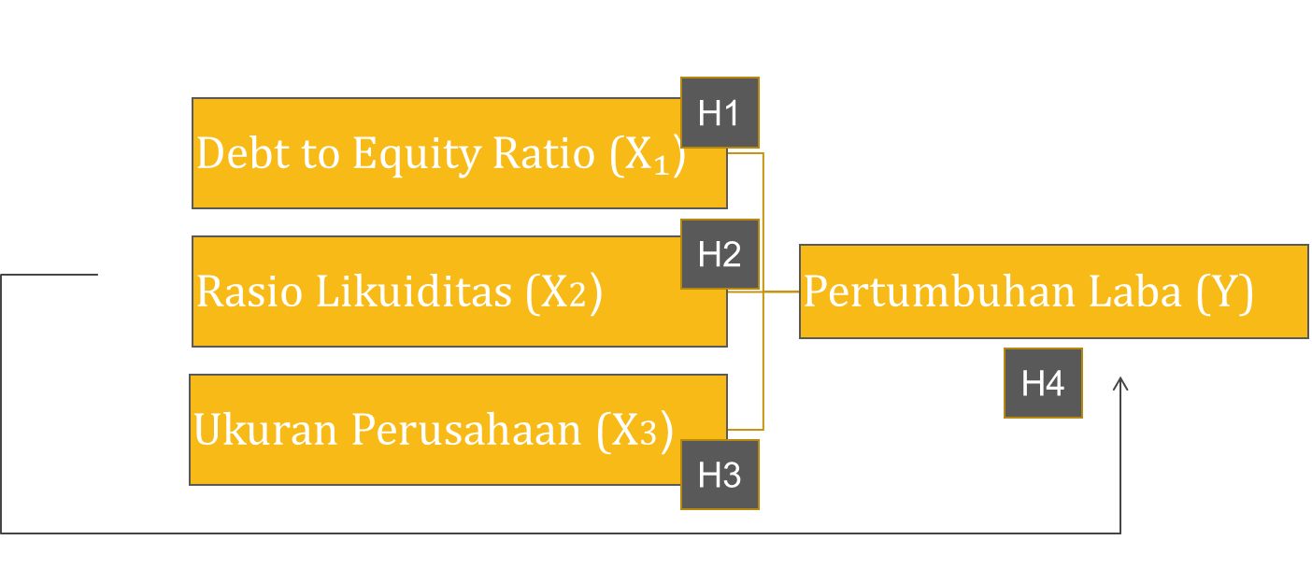

Berdasarkan kerangka pemikiran diatas dan uraian penelitian terdahulu, maka hipotesis yang didapat diambil dalam penelitian ini adalah :
- H1 : Debt to Equity Ratio berpengaruh dalam Pertumbuhan Laba.
- H2 : Rasio Likuiditas berpengaruh dalam Pertumbuhan Laba.
- H3 : Ukuran Perusahaan berpengaruh dalam Pertumbuhan Laba
- H4 : Secara parcial ditemukan bahwa Debt to Equity Ratio, Rasio Likuiditas, dan Ukuran Perusahaan berpengaruh dalam Perumbuhan Laba.

Metodologi Penelitian
Penelitian yang dibuat oleh penulis termasuk kedalam penelitian Kuantitatif. Menurut Sugiyono (2014:8) Metode Kuantitatif adalah Metode penelitian yang berdasarkan pada filsafat positivisme, digunakan untuk meneliti pada populasi suatu sampel tertentu, teknik pengambilan sampel pada umumnya random, pengumpulan data menggunakan instrumen penelitian, analisis data bersifat kuantitatif atau statistik dengan tujuan untuk menguji hipotesis yang telah ditetapkan.
Metode yang digunakan dalam Obyek Penilitian ini mengambil data Laporan Keuangan dari Perusahaan Sektor Retail yang terdaftar di Bursa Efek Indonesia sejak tahun 2015 – 2019, diambil melalui situs resmi Bursa Efek Indonesia https://www.idnfinancials.com/ dan https://www.idx.co.id/. Waktu yang digunakan untuk penelitian ini sejak bulan November 2020.
Definisi variabel penelitian menurut Sugiyono (2016:38) adalah: Segala suatu yang berbentuk apa saja yang ditetapkan oleh peneliti untuk dipelajari sehingga diperoleh informasi tentang hal tersebut, kemudian ditarik kesimpulannya. Variabel dalam sebuah penelitian dibedakan menjadi dua variabel utama yaitu variabel bebas (independent) dan variabel terikat dependent). Serta terdapat beberapa variabel pembantu lainnya, antara lain adalah variabel intervening. Dalam penelitian ini, Peneliti melakukan analisis pada besarnya pengaruh empat variabel independen terhadap satu variabel dependen atau analisis pengaruh Debt to Equity Ratio, Rasio Likuiditas, dan Ukuran Perusahaan terhadap pertumbuhan laba. Definisi dari variabel-variabel yang digunakan adalah sebagai berikut:
- Variabel Terkait (Dependent Variabel)
Menurut Sugiyono (2016:39) yang dimaksud variabel terikat adalah Variabel yang dipengaruhi atau yang menjadi akibat, karena adanya variabel bebas. Variabel Terikat (Dependent Variabel) dalam penelitian ini adalah Perataan Laba (Income Smoothing).

- Variabel Bebas (Independent Variabel)
Menurut Sugiyono (2016:39) yang dimaksud variabel bebas adalah Variabel yang mempengaruhi atau yang menjadi sebab perubahannya atau timbulnya variabel terikat. Variabel bebas (Independent Variable) dalam penelitian ini adalah Debt to Equity Ratio, Rasio Likuiditas, dan Ukuran Perusahaan.
Operasional variabel adalah cara untuk mengukur suatu konsep yang dalam hal lain terdapat variabel-variabel yang langsung mempengaruhi dan dipengaruhi, yaitu variabel yang dapat menyebabkan masalah-masalah lain terjadi dan atau variabel yang situasi dan kondisinya tergantung variabel lain.
Definisi operasional variabel penelitian menurut Sugiyono (2015:38) adalah suatu atribut atau sifat atau nilai dari obyek atau kegiatan yang memiliki variasi tertentu yang telah ditetapkan oleh peneliti untuk dipelajari dan kemudian ditarik kesimpulannya.
Operasional Variabel

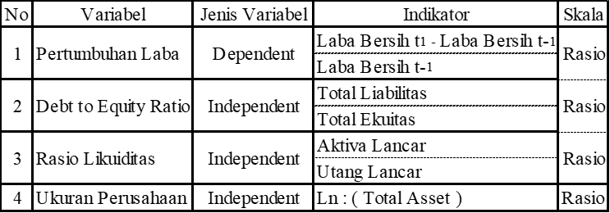

Menurut Sugiyono (2017:194) Teknik pengumpulan data dapat dilakukan dengan bebrbagai macam cara seperti; Interview, angket, dan pengamatan serta gabungan ketiganya. Adapun cara yang untuk memperoleh data dan informasi dalam penelitian ini, yaitu :
1. Studi Kepustakaan (Library Research)
Dalam penelitian ini penulis berusaha untuk memperoleh beberapa informasi dari pengetahuan yang dapat dijadikan pegangan dalam penelitian yaitu dengan cara studi kepustakaan untuk mempelajari, meneliti, mengkaji, dan menelaah berupa buku, jurnal, bulletin, yang berhubungan dengan penelitian ini.
2. Studi Online (Online Research)
Dalam penelitian ini penulis memperoleh data laporan keuangan tahunan yang menjadi sample dalam penelitian yang digunakan sebagai instrumen dalam penelitian.
Teknik pengambilan Sampel, Menurut Menurut (Sugiyono, 2016:81) Teknik sampling merupakan teknik pengambilan sampel. Untuk menentukan sampel yang akan digunakan dalam penilitian, terdapat berbagai teknik sampling yang digunakan.
Menurut Sugiyono (2016:82) terdapat dua teknik sampling yang dapat digunakan, yaitu :
1. Probability Sampling adalah teknik pengambilan sampel yang memberikan peluang yang sama bagi setiap unsur (anggota) populasiuntuk dipilih menjadi anggota sampel. Teknik ini meliputi, simple random sampling, proportionate stratified random sampling,disproportionate stratified random sampling, sampling area (cluster).
2. Non Probability Sampling adalah teknik pengambilan sampel yang tidak memberi peluang atau kesempatan sama bagi setiap unsur atau anggota populasi untuk dipilih menjadi sample teknik sample ini meliputi sampel sampling sistematis, kouta, aksidental, sampling purposive, jenuh dan snowball.
Dalam penelitian ini teknik sampling yang digunakan yaitu, nonprobability sampling dengan teknik purposive sampling. Menurut Sugiyono (2016:85) Purposive sampling adalah teknik pengambilan sampel sumber data dengan pertimbangan tertentu. Adapun sampel yang digunakan adalah :
1. Perusahaan Retail yang terdaftar di Bursa Efek Indonesia Seperti PT. Matahari Departement Store Tbk sejak tahun 2015-2019.
2. Perusahaan Retail yang mendapatkan Laba secara berturut-turut sejak tahun 2015-2019.
3. Perusahaan Retail yang menyajikan Laporan Keuangan lengkap selama 2015-2019.
Teknik Pengambilan Sampel

Daftar Sampel Objek Penelitian

Teknik Analis Data, Setelah data yang diperlukan dalam penelitian didapatkan, maka penelitian ini melakukan analisi data. Menurut Sugiyono (2016:147) yang dimaksud teknik analisis data adalah Kegiatan setelah data dari seluruh responden atau data lain tekumpul selanjutnya adalah mengelompokkan data berdasarkanvariabel dan jenis responden, mentabulasi data berdasarkan variabel dariseluruh responden, menyajikan data tiap variabel yang diteliti, melakukan perhitungan untuk menjawab rumusan masalah, dan melakukan perhitungan untuk hipotesis yang telah diajukan.
Adapun langkah-langkah untuk menganalisis data dalam penelitian ini adalah sebagai berikut:
- Analisis Deskriptif
Menurut Sugiyono (2016:53), metode analisis deskriptif adalah metode yang digunakan untuk menggambarkan atau menganalisis suatu hasil penelitian tetapi tidak digunakan untuk membuat kesimpulan yang lebih luas. Uji Statistik Deskriptif tersebut dilakukan dengan program SPSS versi 22.
- Uji Asumsi Klasik
Pengujian regresi linier berganda dapat dilakukan setelah model pada penelitian ini memenuhi syarat-syarat yaitu lolos dari uji asumsi klasik. Syarat-syarat yang harus dipenuhi adalah data tersebut harus terdistribusi secara normal, tidak mengandung multikolonieritas dan heteroskedastisitas. Untuk itu sebelum melakukan pengujian regresi linier berganda perlu lebih dahulu pengujian asumsi klasik yang terdiri dari:
- Uji Normalitas
Uji normalitas bertujuan untuk menguji apakah dalam model regresi memiliki distribusi normal atau tidak. Seperti diketahui bahwa uji t dan uji F mengasumsikan bahwa nilai residual mengikuti distribusi normal, jika asumsi ini dilanggar maka uji statistik menjadi tidak valid untuk jumlah sampel kecil.
Menurut Ghozali (2016:154) uji normalitas dilakukan untuk menguji apakah dalam model regresi variabel independen dan variabel dependen atau keduanya mempunyai distribusi normal atau tidak. Untuk menguji normalitas data, penelitian ini menggunakan analisis grafik. Pengujian normalitas melalui analisis grafik adalah dengan cara menganalisis grafik normal probability plot yang membandingkan distribusi kumulatif dari distribusi normal. Distribusi normal akan membentuk satu garis lurus diagonal, ploting dan residual yang akan dibandingkan dengan garis diagonal. Data dapat dikatakan normal jika data atau titik-titik tersebar disekitar garis diagonal dan penyebarannya mengikuti garis diagonal. Pada prinsipnya normalitas dapat dideteksi dengan melihat penyebaran data (titik) pada sumbu diagonal grafik atau dengan melihat histogram dari residualnya.
Dasar pengambilan keputusan :
- Jika data menyebar disekitar garis diagonal dan mengikuti arah garis diagonal atau grafik histogramnya menunjukkan pola distribusi normal, maka model regresi memenuhi asumsi normalitas.
- Jika data menyebar lebih jauh dari diagonal dan atau tidak mengikuti arah garis diagonal atau grafik histogram tidak menunjukkan pola distribusi normal, maka model regresi tidak memenuhi asumsi normalitas (Ghozali, 2016:106). Uji statistik yang dapat digunakan untuk menguji normalitas residual adala has uji statistik non parametrik KolmogrovSmirnov (K-S). Jika hasil uji Kolmogrov-Smirnov menunjukkan nilai signifikan > 0,05 maka data residual terdistribusi dengan normal, jika signifikansi < 0,05 maka data residual terdistribusi terdistribusi tidak normal (Ghozali, 2013). Atau seperti di bawah ini :
- Jika probabilitas > 0,05 maka distribusi dari model regresi adalah normal.
- Jika probabilitas < 0,05 maka distribusi dari model regresi adalah tidak normal.
- Uji Multikolinieritas
Menurut Ghozali (2016:103) pengujian multikolinearitas bertujuan untuk menguji apakah model regresi ditemukan adanya korelasi antar variabel bebas (independen). Uji ini mempunyai tujuan untuk menguji apakah dalam model regresi ditemukan adanya korelasi antara variabel independen. Untuk mendeteksi ada tidaknya multikolinearitas dapat dilihat pada besaran Variance Inflation Factor (VIF) dan Tolerance.Pedoman suatu model regresi yang bebas multikolinearitas adalah mempunyai angka tolerance < 0,10, batas VIF adalah 10, jika nilai VIF > 10, maka tidak terjadi gejala multikolinearitas.
- Uji Heteroskedasitas
Menurut Ghozali (2016:134) Pengujuan ini bertujuan untuk menguji apakah dalam sebuah model regresi terjadi ketidaknyamanan varian dari residual satu pengamatan ke pengamatan lain. Jika varian berbeda, disebut heteroskedastisitas. Model yang baik adalah yang tidak terjadi heteroskedastisitas.
Uji ini dapat dilakukan dengan melihat gambar plot antara nilai prediksi variabel independen (ZPRED) dengan residual (SRESID). Apabila dalam grafik tersebut tidak terdapat pola tertentu yang teratur dan data tersebar acak diatas dan dibawah angaka 0 pada sumbu Y, maka di identifikasikan tidak terdapat heteroskedastisitas. Dasar pengambilan keputusannya adalah sebagai berikut:
a. Jika pola tertentu, seperti titik-titik yang ada membentuk
suatu pola tertentu yang teratur (bergelombang, melebar, kemudian menyempit), maka telah terjadi heteroskedastisitas.
b. Jika tidak ada pola yang jelas, serta titik menyebar diatas dan dibawah angka nol, maka tidak terjadi heteroskedastisitas.
4. Uji Autokorelasi
Autokorelasi yaitu suatu keadaan dimana terjadi korelasi antara residual tahun ini dengan tingkat kesalahan tahun sebelumnya. Uji Autokorelasi bertujuan untuk mengkaji apakah suatu model regresi linier terdapat korelasi antara kesalahan penganggu pada periode t dengan kesalahan pada periode sebelumnya (t-1). Menurut Ghozali (2016:107) autokorelasi muncul karena observasi yang berurutan sepanjang waktu berkaitan satu sama lainnya. Permasalahan ini muncul karena residual tidak bebas dari satu observasi ke observasi lainnya. Model regresi yang baik adalah model regresi yang bebas dari autokolerasi. Cara untuk mendeteksi ada tidaknya autokorelasi adalah dengan uji Run Test.

3. Uji Regresi Linier Berganda
Dalam penelitian ini teknik analisis data menggunakan regresi linier berganda, yaitu teknik analisis untuk mengetahui pengaruh variabel independen terhadap variabel dependen. Model dalam penelitian ini adalah:
Y = α + β₁X₁ + β₂X₂ + β₃X₃ + e
Keterangan :
Y : Pertumbuhan Laba
α : Konstanta
β₁ β₂ β₃ : Koefisien Regresi
X₁ : Debt to Equity Ratio
X₂ : Rasio Likuiditas
X₃ : Ukuran Perusahaan
E : Error
4. Uji Hipotesis
1. Uji Parsial ( Uji t )
Menurut Ghozali (2018:99) Uji t digunakan menunjukkan seberapa jauh pengaruh satu variable independen secara individual dalam menerangkan variable dependen. Dasar pengambilan keputusan adalah sebagai berikut:
a. Jika nilai probabilitas > 0,05 maka H0 diterima atau Ha ditolak, ini berarti menyatakan bahwa variabel independen tidak mempunyai pengaruh terhadap variabel dependen.
b. Jika nilai probablilitas < 0,05 maka H0 ditolak dan Ha diterima, ini berarti menyatakan bahwa variabel independen mempunyai pengaruh terhadap variabel dependen.
2. Uji Simultan ( Uji F )
Uji pengaruh simultan (F test) digunakan untuk mengetahui apakah variabel independen secara bersama-sama atau simultan mempengaruhi variabel dependen. Apabila hipotesis penelitian tersebut dinyatakan ke dalam hipotesis adalah:
a. Menentukan Hipotesis
Ho : β1 , β2 = 0 :Tidak terdapat pengaruh likuiditas dan solvabilitas terhadap profitabilitas.
Ha : β1 , β2 ≠ 0 :Terdapat pengaruh likuiditas dan solvabilitas terhadap profitabilitas.
b. Menentukan tingkat signifikan
Tingkat signifikasi yang dipilih adalah 5% (α = 0,05) dan derajat bebas (db) = n-k-1 untuk memperoleh nilai Ftabel sebagai batas daerah penerimaan dan penolakan hipotesis.
3. Koefesien Determinasi ( R2 )
Menurut Ghozali (2016:95) Koefisien determinasi R² pada intinya mengukur seberapa jauh kemampuan model dalam menerangkan variabel-variabel dependen. Nilai koefisien determinasi adalah nol dan satu. Nilai R2 antara 0 sampai dengan 1. Semakin besar R maka semakin besar pula proporsi variasi dalam variabel dependen yang dapa dijelaskan oleh variabel independen. Nilai yang mendekati 1 (satu) berarti variabel-variabel independen memberikan hampir semua informasi yang dibutuhkan untuk memprediksi variasi-variabel dependen dan independen.
Koefisien Determinasi (Kd) dihitung dengan rumus sebagai berikut:
Kd = R² x 100%
Keterangan :
Kd : Koefisien Determenasi
R² : Koefisien Kuadrat Korelasi Berganda

ANALISIS DAN PEMBAHASAN

Perusahaan yang menjadi sasaran penelitian ini adalah perusahaan manufaktur makanan dan minuman yang terdaftar di Bursa Efek Indonesia (BEI) dari tahun 2015 hingga 2019. Jumlah Perusahaan Manufaktur Sub Industri Ritel yang Terdaftar di Bursa Efek Indonesia (BEI) Dari tahun 2015 hingga 2019 terdapat total 27 perusahaan. Namun, setelah dilakukan pemilihan sesuai kriteria yang telah ditentukan diperoleh sampel sebanyak 6 perusahaan. Pengambilan sampel yang digunakan Teknologi purposive sampling sesuai standar yang telah ditentukan, sehingga jumlah sampel dalam 6 tahun sebanyak 30 sampel.

- Uji Statistik Deskriptif
Tabel I Hasil Statistik Deskriptif
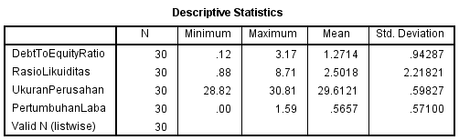
Sumber : Hasil Perhitungan SPSS

Berdasarkan data pada tabel diatas, jumlah sampel (N) yang diolah dalam penelitian ini berjumlah 30, yang terdiri dari variabel Debt to Equity Ratio, Rasio Likuiditas, dan Firm Size.
Penjelasan dari masing-masing variabel diatas, adalah sebagai berikut:
- Debt to Equity Ratio
Berdasarkan hasil tabel I diatas diketahui bahwa nilai rata-rata dari variabel DER adalah 1,2714 dengan nilai standar deviasi 0,94287 Sedangkan nilai minimum 0,12 dari PT Erajaya Swasembada Tbk tahun 2016 dan nilai maximum 3,17 dari PT Sumber Alfaria Trijaya Tbk tahun 2017.

- Rasio Likuiditas
Berdasarkan hasil tabel I diatas diketahui bahwa nilai rata-rata variabel Rasio Likuiditas adalah 2,5018 dengan nilai standar deviasi 2,1821. Sedangkan nilai minimum 0,88 dari PT Sumber Alfaria Trijaya Tbk tahun 2017 dan nilai maximum 8,71 dari PT ACE Hardware Indonesia Tbk tahun 2016.
- Ukuran Perusahaan
Berdasarkan hasil tabel I diatas diketahui bahwa nilai rata-rata variabel Firm Size (Ukuran Perusahaan) adalah 29,6121 dengan nilai standart deviasi 0,59827. Sedangkan nilai minimum 28,82 dari PT ACE Hardware Indonesia Tbk tahun 2015 dan nilai maximum 30,81 dari PT Sumber Mitra Alfaria Trijaya Tbk tahun 2019.
- Pertumbuhan Laba
Berdasarkan hasil tabel I diatas diketahui bahwa nilai rata-rata variabel Pertumbuhan Laba adalah 0,5657 dengan nilai standar deviasi 0,57100. Sedangkan nilai minimum 0,072 dari PT Erajaya Swasembada Tbk tahun 2015 dan nilai maximum 1.594 dari PT Sumber Alfaria Trijaya Tbk tahun 2018.

- Uji Normalitas
Tabel II Hasil Uji Normalitas
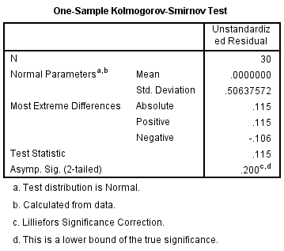

Sumber hasil : Perhitungan SPSS

Dari pada tabel II diatas menunjukan bahwa data residual antara variabel independen dengan variabel dependen memiliki nilai statistik Kolmogorov-Smirnov Z sebesar 0,104 dengan nilai probabilitas (Asymp.Sig) sebesar 0,200. Karena nilai probabilitas (Asymp.Sig) 0,200 > 0,05 maka data dalam penelitian ini dapat dinyatakan terdistribusi normal, sehingga data dapat digunakan untuk pengujian selanjutnya.

- Uji Multikolonearitas

Tabel III Hasil Uji Multikolonearitas
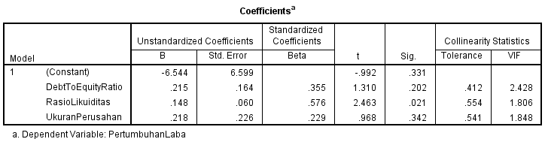
Sumber : Hasil Perhitungan SPSS

Dari tabel tersebut di atas dapat dilihat bahwa nilai tolerance dari semua variabel independen yang memiiki nilai tolerance tidak kurang dari 0.10. Hasil perhitungan nilai Variance Inflation Factor (VIF) juga menunjukkan bahwa tidak ada satu variabel independen yang memiliki nilai VIF lebih dari 10. Hal ini disimpulkan bahwa tidak ada multikolinearitas antar variabel independen.

- Uji Autokorelasi

Tabel IV Hasil Uji Autokorelasi
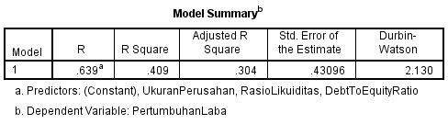
Sumber : Hasil Perhitungan SPSS
Dari hasil uji autokorelasi tabel 4.9, diperoleh angka Durbin-Watson sebesar 0,2130 dimana angka Durbin-Watson untuk independen variabel sebanyal 3 yaitu DER, Rasio Likuiditas, dan Ukuran Perusahaan. Sampel berjumlah 25 tersebut terletak pada daerah Du < d < 4-Du ( 1,6498 < 2,130 < 2,3502) yang berarti angka Durbin Watson sebesar 2,130 terletak didaerah yang tidak ada autokorelasi. Hal ini menunjukan bahwa dalam model regresi tersebut tidak terdapat autokorelasi.

- Uji Regresi Linier Berganda

Tabel V Hasil Uji Regresi Linier Berganda
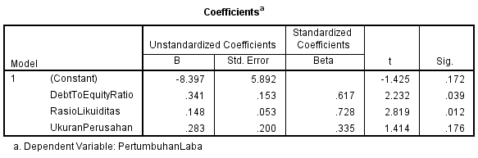
Sumber : Hasil Perhitungan SPSS
Dari hasil pengolahan data dengan analisis regresi linier berganda didapatkan koefisien seperti bagaimana disajikan dalam teabel diatas, sehingga persamaan regresi dapat dirumuskan sebagai berikut :

Y = α + β₁X₁ + β₂X₂ + β₃X₃ + e
Y = -8,397 + 0,341X1 + 0,148X2 + 0,283X3 + e

Berdasarkan persamaan regresi linier berganda diatas dapat ditarik kesimpulan bahwa :
- Konstanta sebesar -8,397 hal ini menunjukan apabila variabel Debt toEquity Ratio, Rasio Likuidutas, dan Ukuran Perusahaan tidak mengalami perubahan atau dianggap nol, maka tindakan pertumbuhan laba -8,397.
- Koefisien regresi variabel Debt to Equity Ratio sebesar 0,341 hal ini berarti jika variabel independen lainnya tetap dan DER mengalami kenaikan 1% maka nilai Pertumbuhan Laba akan mengalami perubahan sebesar 0,341. Koefisien bernilai positif artinya berpengaruh secara signifikan terhadap pertumbuhan laba, berarti semakin tinggi ilai DER yang dimiliki perusahaan, maka nilai Pertumbuhan Laba juga akan semakin meningkat.
- Koefisien regresi variabel Rasio Likuiditas sebesar 0,148 hal ini berarti jika kenaikan 1% maka nilai Perumbuhan Lab akan mengalami perubahan sebesar 0,148. Koefisien bernilai positif artinya hubungan yang searah antara Rasio Likuiditas dengan Pertumbuhan Laba, hal ini membuat semakin tinggi Rasio Likuiditas yang dimiliki perusahaan, maka nilai Pertumbuhan Laba juga akan semakin meningkat.
Koefisien regresi variabel Ukuran Perusahaan sebesar 0,283 hal ini berarti jika variabel independen tetap dan Ukuran Perusahaan mengalami kenaikan 1% maka nilai Pertumbuhan Laba akan mengalami perubahan sebesar 0,283. Koefisien bernilai poitif ini artinya terjadi hubungan searah antara Ukuran Perusahaan yang dimiliki perusahaan, maka nilai Pertumbuhan Laba juga akan semakin meningkat.

- Uji Hipotesis

Tabel VI Hasil Uji Signifikan Simultan
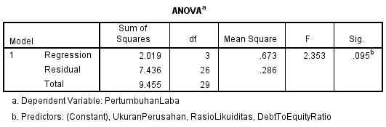
Sumber : Hasil Perhitungan SPSS
Berdasarkan hasil pengujian tabel tersebut diketahui F hitung 2,353 < F Tabel 2,98, maka sebagaimana dasar pengambilan keputusan dalam uji F dapat disimpulkan bahwa hipotesis pada independen Debt to Equity Ratio, Rasio Likuiditas, dan Ukuran Perusahaan ditolak atau dengan kata lain secara simultan tidak berpengaruh terhadap variabel dependen Pertumbuhan Laba. Untuk nilai signifikansi 0,095 > taraf signifikansi 0,05. Dengan demikian, ketiga variabel independen Debt to Equity Ratio, Rasio Likuiditas, dan Ukuran Perusahaan secara bersama-sama tidak berpengaruh terhadap variabel dependen Pertumbuhan Laba.

- Uji Signifikansi Parsial

Tabel VII Hasil Uji Signifikansi Parsial
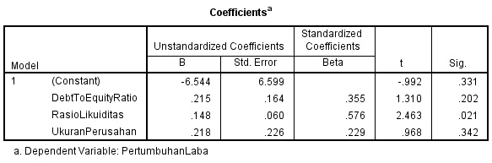
Sumber : Hasil Perhitungan SPSS
Berdasarkan tabel hasil pengujian signifikansi parsial tersebut diatas, maka dapat dijelaskan sebagai berikut :
- Variabel Debt to Equity memiliki nilai t hitng sebesar 1,310 < t tabel 2,05553 dengan nilai signifikansi 0,202 > taraf signifikansi 0,05. Dengan demikian, hipotesis pertama (H1) ditolak, yaitu variabel Debt to Equity Ratio tidak berpengaruh terhadap pertumbuhan laba.
- Variabel Rasio Likuiditas memiliki nilai t hitung sebesar 2,463 > t tabel 2,05553 dengan nilai signifikansi 0,021 < taraf signifikansi 0,05. Dengan demikian, hipotesis kedua (H2) ditolak, yaitu variabel Rasio Likuiditas berpengaruh terhadap pertumbuhan laba.
- Variabel Ukuran Perusahaan memiliki nilai t hitung 0,746 < t tabel 2,05553 dengan nilai signifikansi 0,464 > taraf signifikansi > 0,05. Dengan demikian variabel Ukuran Perusahaan tidak berpengaruh terhadap pertumbuhan laba.

- Uji Koefisien Determinasi (R²)

Tabel VIII Hasil Uji Koefisien Determinasi
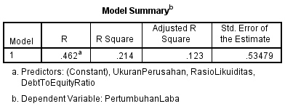
Sumber : Hasil Perhitungan SPSS
Berdasarkan hasil pengujian pada tabel 4.7 diketahi nilai R Square (R²) adalah sebesar 0,214 atau 21,4%. Maka dapat disimpulkan bahwa proporsi sebesar 21,4% variabel dependen Pertumbuhan Laba dapat dijelaskan oleh ketiga variabel Debt to Equity Ratio, Rasio Likuiditas dan Ukuran Perusahaan. Sedangkan sisanya 78,6% dijelaskan oleh variabel lain yang tidak terdapat pada penelitian ini.

Simpulan dan Saran

Penelitian ini bertujuan untuk menguji perngaruh Debt to Equity Ratio, Rasio Likuiditas, dan Ukuran Perusahaan terhadap Pertumbuhan laba pada perusahaan manufaktur yang terdaftar di Bursa Efek Indonesia. Berdasarkan hasil penelitian dan pembahasan yang telah disajikan pada bab-bab sebelumnya, maka dapat diambil kesimpulan sebagai beriku :
- Debt to Equity Ratio tidak berpengaruh signifikan terhadap kualitas pertumbuhan laba. DER hanya menunjukan agar kinerja perusahaan terlihat bernilai dimata investor, dengan cara mengukur kemampuan perusahaan dalam menjamin utang yang dimilikinya. Ini adalah bagian yang penting karena bisa menjadi pertimbangan bagi investor yang akan menanamkan modalnya pada perusahaan. Dengan demikian tinggi rendahnya DER tidak mempengaruhi manajemen dalam menilai pertumbuhan laba.
- Rasio Likuiditas berpengaruh signifikan terhadap kualitas pertumbuhan laba. Rasio Likuiditas adalah rasio yang menunjukkan kemampuan perusahaan dalam membayar utang-utang jangka pendeknnya yang jatuh tempo atau rasio untuk mengetahui kemampuan perusahaan dalam membiayai dan memenuhi kewajiban pada saat ditagih. Perusahaan yang memiliki current ratio yang < 1 menggambarkan mereka lebih dari cukup untuk menutupi seluruh kewajiban jangka pendek perusahaan. Tapi jika nilai rasio tersebut ternyata terlalu tinggi, maka itu bisa saja diartikan bahwa perusahaan tersebut tidak mampu mengelola asetnya secara benar.
- Ukuran Perusahaan tidak berpengaruh signifikan terhadap kualitas pertumbuhan laba. Skala menghitung besar dan kecil nya perusahaan berdasarkan nilai equity, nilai penjualan atau nilai aktiva . Besarkecilnya Firm Size tidak mempengaruhi manajer melakukan praktikperataan laba karena Firm Size hanya sebagai alat ukur untuk menilai seberapa besar perusahaan tersebut.
Secara simultan Debt to Equity Ratio, Rasio Likuiditas, dan Ukuran Perusahaan tidak memiliki pengaruh signifikan secara bersamaan terhadap Pertumbuhan Laba. Karena berdasarkan uraian diatas tidak ada variabel yang berpengaruh dengan pertumbuhan laba, dari hasil Uji Koefisien Determinasi didapatkan nilai R Square 0,195 atau 19,5%. Hasil tersebut diakibatkan kurangnya sampel yang diteliti jika dibandingkan dengan penelitian sebelumnya yang memiliki banyak sampel sehingga menghasilkan nilai yang baik.

Saran

Penelitian ini tidak terlepas dari berbagai keterbatasan dan kekurangan. Adapun saran yang dapat disampaikan atas dasar penelitian dan pembahasan yang telah dipaparkan sebelumnya antara lain sebagai berikut:
- Bagi Perusahaan
Sebaiknya perusahaan melakukan nilai pertumbuhan laba yang baik dan signifikan, sehingga dapat mengambil keputusan dan kegiatan yang bijak bagi perusahaan di masa yang akan datang.
- Bagi Investor
Bagi Investor, sebaiknya investor dalam melaksanakan investasi saham hendaknya memeriksa setiap laporan keuangan setiap tahunnya dan melihat historis serta rasio keuangan sehingga diharapkan investor dapat mengambil keputusan dapat mengambil keputusan dengan tepat.
- Bagi Peneliti Selanjutnya
Penelitian selanjutnya diharapkan menambah menggunakan proksi pengukuran yang lain selain logaritma, total aset, total hutang, total laba, dan total ekuitas dengan variabel independen yang lain dapat mempengaruhi pertumbuhan laba yang belum dicoba pada penelitian ini. Sehingga memperoleh hasil yang lebih akurat dan baik.

Daftar Pustaka

Belkaoui, Ahmed Riahi. 2012. Accounting Theory Edisi Kelima. Salemba Empat :
Jakarta.
Krisna Anggraeni. 2015. Pengaruh Rasio Likuiditas, Rasio Levarage, dan Rasio Aktivitas terhadap Pertumbuhan Laba pada Perusahaan Otomotif di BEI.
K.R. Subramanyam. (2017). Analsisi Laporan Keuangan ( Financial Statement Analysis). Jakarta: Salemba Empat
Lina Krisnawati,.2014. Pengaruh Modal, Kulitas Aset, dan Efisiensi terhadap hasil Pengembalian padan Bank Pembiayaan Rakyat Syariah dibawah pengawasan Bank Indonesia Purwokerto.
Mita Febriani Puspasari,dkk. 2017. Pengaruh Current Ratio, Debt to Equity Ratio, Total Asset Turnover, Net Profit Margin dan Ukuran Perusahaan Terhadap Laba Perusahaan.
Tri Wahyuni, dkk.(2017) meneliti Pengaruh Quick Ratio, Inventory Turnover, dan Net Profit Margin terhadap Perumbuhan Laba Perusahaan Manufaktur yang Terdaftar di BEI 2011-2015.
Muhamad Yosse Rizal. 2019. Analisa Pengaruh Net Profit Margin, Cash Holding, Frim Size dan Nilai Perusahaan terhadap Praktek Perataan Laba Pada Perusahaan Manufaktur yang terdapat di BEI 2014-2018.
Martani, Dwi. Akuntansi Keuangan Menengah, Jakarta: Salemba Empat, 2014.
Munawir, Analisis Laporan Keuangan, Yogyakarta: Liberty, 2008.
Sugiyono. (2014). Metode Penelitian Pendidikan Pendekatan Kuantitatif, Kualitatif, dan R&D. Bandung: Alfabeta.
Sugiyono. (2016). Metode Penelitian Kuantitatif, Kualitatif dan R&D. Bandung: PT Alfabet
http://eprints.perbanas.ac.id/2798/4/BAB%20II.pdf
https://media.neliti.com/media/publications/142809-ID-analisa-faktor-faktor-yang-mempengaruhi.pdf
https://pendidikan.co.id/pengertian-retail-fungsi-jenis-contoh-menurut-para-ahli/
http://repository.untag-sby.ac.id/1419/3/BAB%20II.pdf

